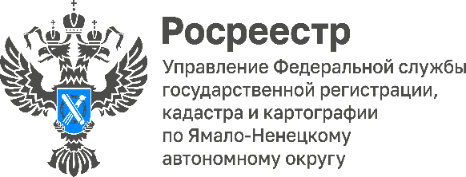
Порядок возврата государственной пошлины

Законодательство Российской Федерации предусматривает порядок возврата государственной пошлины, установленный ст. 333.40 Налогового кодекса Российской Федерации (далее – НК РФ).
Возврат государственной пошлины заявителю осуществляется в следующих случаях:
-в полном размере при отказе от регистрационных действий до регистрации, то есть до момента подачи заявления на государственную регистрацию;
- при решении регистратора о возврате документов без рассмотрения согласно законодательству, а именно ст. 25 Федерального закона от 13.07.2015 № 218-ФЗ «О государственной регистрации недвижимости»;
- при уплате в большем размере чем предусмотрено НК РФ, а именно той суммы, которая превышает размер государственной пошлины;
- при прекращении государственной регистрации по заявлению возвращается половина уплаченной суммы платежа за проведение государственной регистрации недвижимости.
Возврат излишне уплаченной суммы государственной пошлины производится в течение одного месяца со дня получения указанного заявления о возврате.
Заявление о возврате излишне уплаченной (взысканной) суммы государственной пошлины может быть подано в течение 3 лет со дня уплаты указанной суммы.
Кроме того, в связи с введением Федеральной государственной информационной системы Единого государственного реестра недвижимости и в соответствии со ст. 333.40 НК РФ при наличии информации об уплате государственной пошлины, содержащейся в государственной информационной системе о государственных и муниципальных платежах (как уникальный идентификатор начислений), представление документов, подтверждающих уплату плательщиком государственной пошлины, не требуется. То есть, если оплата государственной пошлины за государственную регистрацию недвижимости была произведена с использованием уникального идентификатора начислений (УИН), то представление платежного документа для возврата не обязательно.
В настоящее время согласно п. 3 ст. 333.40 НК РФ к заявлению о возврате государственной пошлины прилагаются только копии платежных документов. Представление оригиналов платежных документов при оплате в наличной форме не требуется.
При отсутствии в заявлении необходимых сведений или не предоставлении необходимых документов заявление рассмотрению не подлежит.

